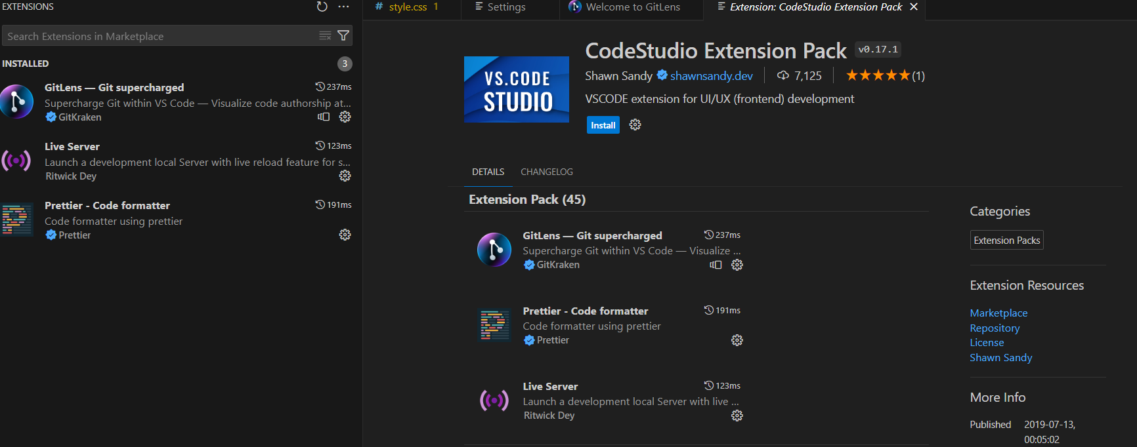

Extensão GitLens

Por integrar os recursos do Git ao VSCode acredito que melhore o trabalho em grupo por mostrar o histórico de commits, autoria do código e alterações de código linha a linha.